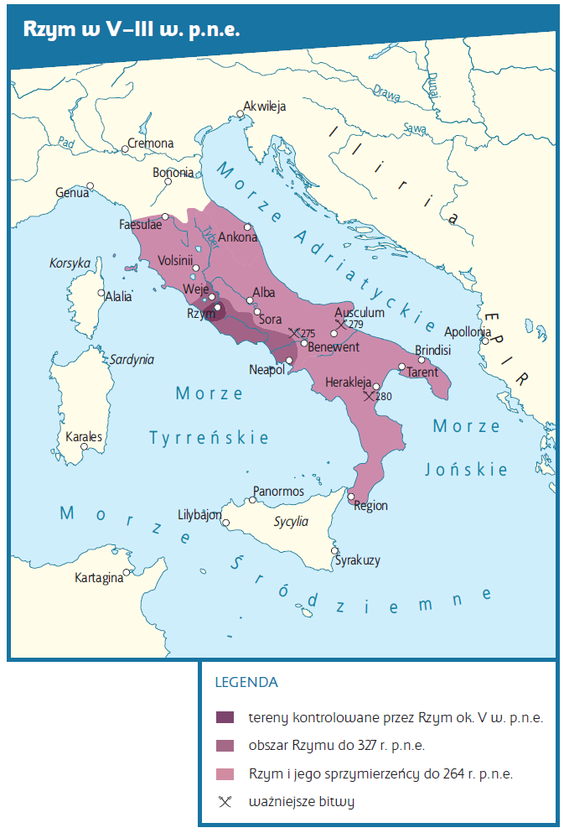
Praca z mapą
1. Podaj nazwy ludów, które podporządkował sobie Rzym:
a) do 327 r. p.n.e.;
b) do 264 r. p.n.e.
2. Porównaj tę mapę ze współczesną mapą polityczną Półwyspu Apenińskiego i napisz, z obszarem którego państwa pokrywają się nabytki Rzymu do 264 r. p.n.e.

